FACTORES BIOTICOS

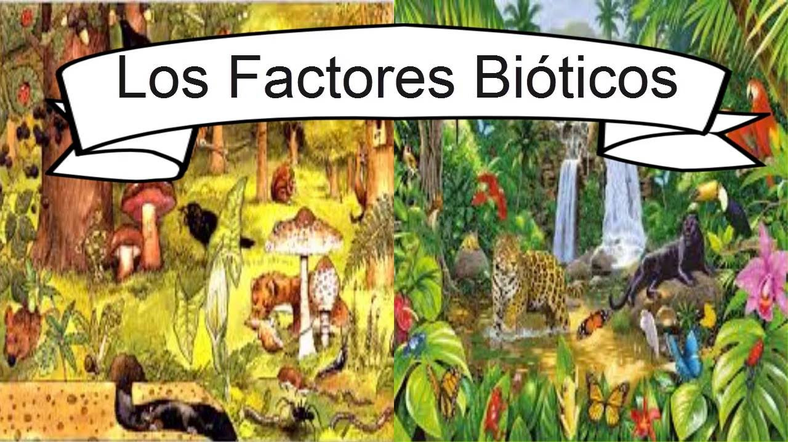

Los factores bióticos son los organismos vivos que influencian la forma de un ecosistema. Pueden referirse a la flora y la fauna de un lugar y sus interacciones. Los individuos deben tener comportamiento y características fisiológicas específicas que permitan su supervivencia y su reproducción en un ambiente definido. La condición de compartir un ambiente engendra competencia u otros tipos de interacciones entre las especies, dados por el alimento, el espacio, etc. Como consecuencia modifican las poblaciones de otras especies. ​
Una población es un conjunto de organismos de una especie que están en una misma zona. Se refiere a organismos vivos, sean unicelulares o pluricelulares.
En contraste con los factores bióticos están los factores abióticos, aquellos que no son vivos, no forman parte o no son productos de los seres vivos. Son los factores inertes: climático, geológico o geográfico, presentes en el medio ambiente y que afectan a los ecosistemas.

